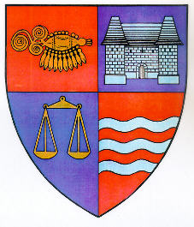

ROMÂNIA
JUDEŢUL MUREŞ
CONSILIUL JUDEŢEAN
___________________________________________________________________
540026, Tîrgu-Mureş, Str. Primăriei nr. 2,
Tel : +(40)2 65 263211, Fax : +(40) 265 268718
http ://www.cjmures.ro, e-mail : cjmures@cjmures.ro

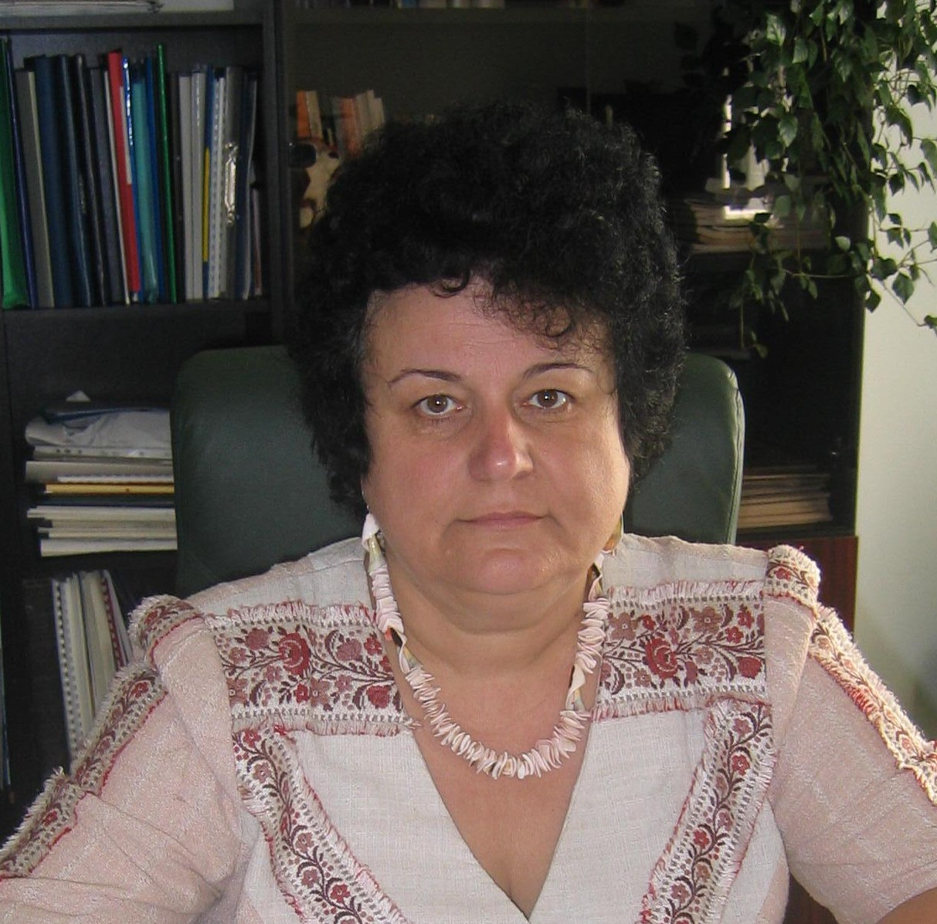 Cu ocazia recunoaşterii la Bangkok / Thailanda a activităţii membrilor Asociaţiei Inventatorilor din România, în numele colectivului Consiliului Judeţean Mureş şi ai locuitorilor judeţului, îmi face deosebită onoare să vă felicit pentru distincţiile obţinute.

Consiliul Judeţean Mureş felicită inventatorii

mureşeni, care au obţinut un grandios succes la

nivel mondial!

Activitatea şi munca dumneavoastră este de o mare importanţă, întrucât prin invenţiile pe teme ecologice şi cele din domeniul tehnicii, vă străduiţi să faceţi viaţa de zi cu zi a tuturor mai bună şi mai uşoară.

Vă felicităm domnule dr. Octavian Pleşa pentru marele premiu „Învingătorul”, acordat Dvs. de Primul Ministru al Thailandei, pentru Placheta de Argint cu Diploma pentru lucrarea prezentată şi pentru Premiul Regal obţinut.
Suntem onoraţi că printre premiaţi se află un alt tîrgumureşean, domnul Mircea Pop, pe care îl felicităm, de asemenea, pentru Cupa acordată de Consiliul Naţional pentru Ştiinţă şi Tehnologie.
Prin aceste distincţii aţi confirmat faptul că judeţul Mureş are oameni valoroşi cu idei inovatoare.
Vă dorim multă sănătate şi cât mai multe satisfacţii şi pe viitor !

Tîrgu-Mureş, 25. 02. 2008. Preşedintele Consiliului Judeţean Mureş
Lokodi Edita Emőke

